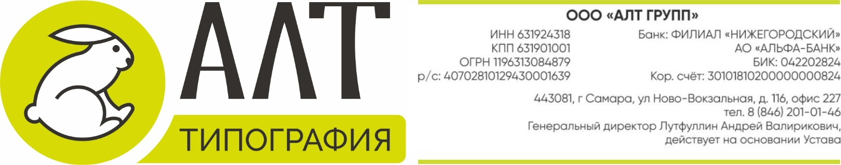
Учетная карточка

ООО «АЛТ ГРУПП»
ИНН 6319243182
КПП 631901001
ОГРН 1196313084879
ОКПО 41951813

ОКВЭД 18.12

ОКТМО 36701335000
р/с: 40702810129430001639
Банк: ФИЛИАЛ «НИЖЕГОРОДСКИЙ» АО «АЛЬФА-БАНК»
БИК: 042202824
Кор. счёт: 30101810200000000824
443081, г. Самара, ул Ново-Вокзальная,116 ,офис 227
Генеральный директор Лутфуллин Андрей Валирикович, действует на основании Устава
Упрощенная система налогооблажения.

